Mouvement rectiligne uniformément accéléré (MRUA)[modifier]
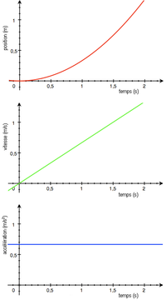
Evolution de la position, de la vitesse et de l'accélération d'un corps dans un mouvement rectiligne uniformément accéléré.
Le mouvement peut être rectiligne uniformément accéléré — MRUA — (on dit aussi rectiligne uniformément varié) ; le vecteur accélération est constant. Ceci correspond à la chute libre (sans frottement) d'un objet lâché avec une vitesse initiale nulle ou dirigée verticalement ; ou bien un mouvement sans frottement sur un plan incliné d'un mobile lâché avec une vitesse initiale nulle ou dirigée par la pente du plan incliné. On a l'accélération
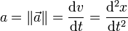
qui est constante, soit :
où v₀ est la vitesse à t = 0 (elle est nulle si l'objet est lâché sans vitesse initiale), et
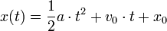
(on prend x₀ = 0 à t = 0). La vitesse est une fonction linéaire du temps, et l'abscisse curviligne est une fonction parabolique du temps.
Dans le cas de la chute d'un corps, a = − g, où g est l'accélération de la pesanteur au lieu considéré.
Le temps nécessaire au solide pour atteindre une position, se calcule en fonction de l'accélération et en fonction des conditions initiales.

Exemple[modifier]
Prenons une fusée dont la position x varie à chaque instant t ; elle suit une trajectoire rectiligne A–B. Elle subit une accélération a de 6 m·s⁻², et on prend x = 0 et v = 0 à t = 0.
Si sa vitesse était constante, on aurait
x= v·t.
Mais comme la fusée a une accélération continue, il faut utiliser
x = 1/2·a·t ².
Donc, après 5 secondes de vol depuis A, la fusée est à (6/2)·(5²) = 75 mètres de A. Maintenant pour connaître sa vitesse, on calcule
v = a·t.
Donc si la fusée est en vol depuis 5 secondes, sa vitesse est de 30 m·s⁻¹.

